**DẦU MỠ ĐỘNG THỰC VẬT-XÁC ĐỊNH CHẤT KHÔNG XÀ PHÒNG HÓA**

**PHƯƠNG PHÁP DÙNG CHẤT CHIẾT DIETYL ETER**

***Animal and vegetable fats and oils*** − ***Determination of unsaponifiable matter***

***Method using diethyl ether extraction***

|  |  |  |
| --- | --- | --- |
| Nhân viên biên soạn | Nhân viên xem xét | Nhân viên phê duyệt |
| Trần Thị Hằng | Phạm Thị Kim Cúc | Trịnh Thị Minh Nguyệt |

**THEO DÕI SỬA ĐỔI TÀI LIỆU**

|  |  |  |  |
| --- | --- | --- | --- |
| STT | Vị trí | Nội dung sửa đổi | Ngày sửa đổi |
|  |  |  |  |
|  |  |  |  |
|  |  |  |  |
|  |  |  |  |
|  |  |  |  |
|  |  |  |  |

1. **TỔNG QUAN**
2. **Phạm vi áp dụng.**

* Tiêu chuẩn này qui định phương pháp dùng chất chiết dietyl eter để xác định hàm lượng chất không xà phòng hóa của dầu mỡ động thực vật.
* Phương pháp này không áp dụng cho sáp. Phương pháp này cho kết quả gần đúng với các loại mỡ có hàm lượng chất không xà phòng hóa cao, ví dụ: đối với các loại mỡ thu được từ các loài động vật biển.

1. **Tài liệu tham khảo.**

* Phương pháp này dựa trên: TCVN 6123:2007

1. **Nguyên tắc.**

Xà phòng hóa dầu mỡ bằng cách đun sôi dưới dạng hồi lưu với dung dịch KOH trong etanol, chiết chất không xà phòng hóa từ dung dịch xà phòng bằng dietyl eter, cho bay hơi hết dung môi và cân phần cặn sau khi sấy.

1. **Thông tin an toàn phòng thí nghiệm.**

* Các phương pháp an toàn phòng thí nghiệm cần phải được thực hiện nghiêm ngặt như sử dụng áo blouse, tủ hút, găng tay, khẩu trang, kính bảo hộ lao động khi cần thiết (thao tác pha KOH và sử dietyl eter…)
* Các hoá chất thải phải được thu gom vào các bình chứa riêng biệt, cụ thể và có dán nhãn nhận biết.

1. **PHÂN TÍCH**
2. **Thiết bị và dụng cụ phân tích.**

Các dụng cụ thí nghiệm thông thường và

* + - Bình cầu đáy tròn 250ml.
    - Bộ đun hoàn lưu: ống sinh hàn và bếp đun bình cầu 250ml.
    - Phễu chiết 250ml.
    - Tủ sấy, có thể duy trì nhiệt độ 1030C ± 20C .
    - Cân phân tích

1. **Hoá chất và chất chuẩn.**

Tất cả hoá chất dùng để thử phải đảm bảo độ tinh khiết phân tích, nước dùng để phân tích là nước cất hoặc ít nhất là nước có độ sạch tương đương.

* Dietyl eter.
* Aceton .
* KOH 1mol/l: hòa tan 60g KOH trong 50ml nước và pha loãng tới 1000ml bằng etanol 95%. Dung dịch phải không màu hoặc có màu vàng nhạt.
* KOH 0.5mol/l trong nước.
* Dung dịch phenolphthalein 1% trong cồn .

1. **Kiểm soát QA/QC.**

Trong mỗi đợt phân tích, nhân viên phân tích thực hiện các mẫu sau để kiểm soát chất lượng phân tích.

* Mẫu Blank hóa chất
* Mẫu lặp

**VI. Xử lý mẫu.**

1. **Chuẩn bị mẫu.**

* Chuẩn bị mẫu theo TCVN 6128:2007

**2. Thực hiện phân tích:**

a. Xà phòng hóa:

Cân 5 g mẫu thử, chính xác đến 0.001g cho vào bình cầu 250ml. Thêm vào 50ml KOH 1M và thêm vài hạt đá bọt, gắn bình vào hệ thống hoàn lưu và đun trong 1h. Ngừng đun, thêm 100ml nước từ phía trên bình sinh hàn và xoay.

b. Chiết chất không xà phòng hóa:

Sau khi làm nguội chuyển dung dịch sang phễu chiết 250ml. Rửa bình nhiều lần bằng dietyl eter, tổng thể tích dùng là 50ml. Đậy nút và lắc đều liên tục trong vòng 1 phút, thỉnh thoảng xả áp bình chiết.

Để yên cho tới khi hai pha tách hoàn toàn, sau đó gạn lớp lắng phía dưới vào phễu chiết thứ hai.

Nếu hình thành thể nhũ thì phá hủy nó bằng cách cho thêm lượng nhỏ etanol hoặc KOH đậm đặc hoặc dung dịch NaCl.

Chiết dung dịch xà phòng ở trong etanol ít nhất 2 lần, theo cùng một lượng với 50ml dietyl eter. Gộp 3 lần chiết vào một phễu chiết có chứa sẵn 40ml nước.

c. Rửa phần chiết eter:

Xoay nhẹ phễu chiết chứa các chất chiết hỗn hợp và 40ml nước.

Lưu ý: lắc mạnh trong giai đoạn này có thể gây nhũ

Để cho các lớp tách riêng hoàn toàn, tháo bỏ lớp nước phía dưới. Rửa dung dịch eter ít nhất 2 lần, mỗi lần 40ml nước, lắc, loại bỏ lớp nước phía dưới.

Rửa dung dịch eter với 40ml KOH 0.5M, 40ml nước và rửa lại với 40ml KOH 0.5M, sau đó rửa lại ít nhất 2 lần với 40ml nước. Tiếp tục rửa cho tới khi không còn màu hồng khi thêm một giọt phenolphtalein.

d. Bay hơi dung môi:

Gộp dịch chiết vào bình cầu 250ml đã được sấy khô và biết trước khối lượng. Cô quay để loại bỏ dung môi, sấy trong tủ sấy ở 1030C 15 phút, để nguội, cân. Lặp lại quá trình cho đến khi chênh lệch giữa hai lần cân không quá 1.5mg. Nếu khối lượng thu được sau 3 lần cân vẫn thay đổi thì chất không xà phòng hóa đã bị nhiễm bẩn và phải xác định lại.

**3. Mẫu trắng**

Tiến hành thử mẫu trắng cùng một trình tự và cùng một lượng hóa chất nhưng không có mẫu thử. Nếu phần cặn lớn hơn 1.5mg, thì xem xét lại phần thao tác và thuốc thử.

1. **TÍNH TOÁN KẾT QUẢ.**

Hàm lượng chất không xà phòng hóa tính theo phần trăm (%) khối lượng mẫu thử, bằng công thức sau:

X= 

Trong đó:

* m: khối lượng mẫu thử đã quy về khô, tính bằng gam.
* m1 :khối lượng cặn, gam.
* m2: Khối lượng cặn của mẫu trắng, gam.
* m3: Khối lượng axit béo tự do nếu có.

1. **KIỂM SOÁT DỮ LIỆU QA/QC**

Độ tái lặp và độ lặp lại của phương pháp không được lớn hơn giới hạn cho phép trong bảng A.1 tới bảng A.3:

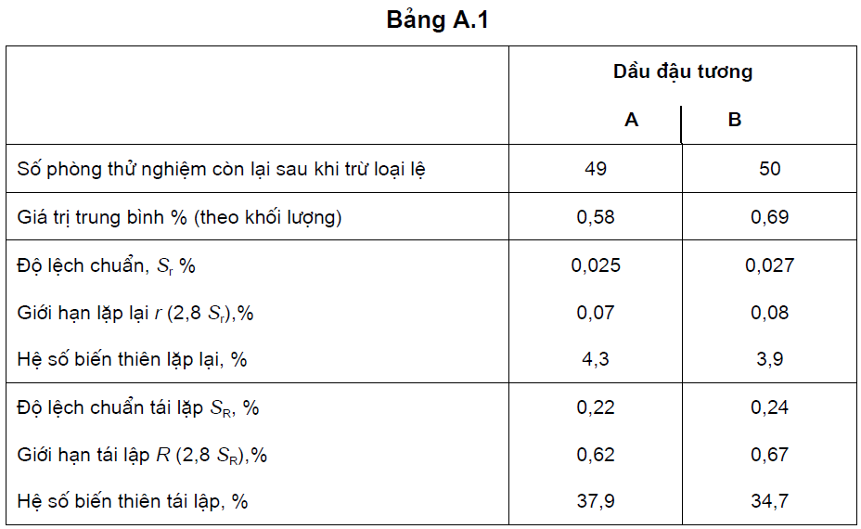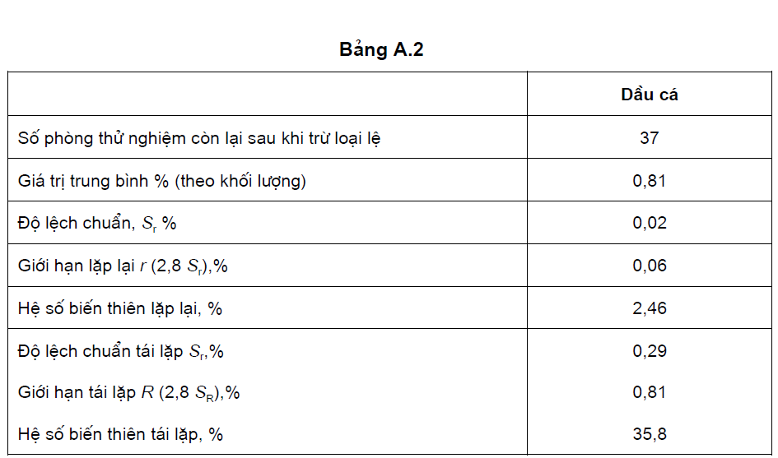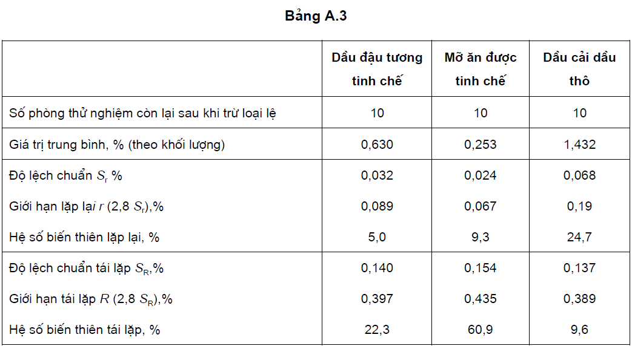

1. **BÁO CÁO KẾT QUẢ.**

* Kết quả phân tích được báo cáo theo biểu mẫu:
* BM.15.04b
* BM.15.06